5.1. Count down

Học viên xây dựng chương trình thực hiện việc đếm ngược (count down) với kết quả như hình minh họa.  
  
Chương trình cho phép người dùng nhập vào một số nguyên n (input) và chương trình sẽ hiển thị các giá trị đếm ngược từ n đến 1 (output).  
  
Lưu ý: Học viên có thể sử dụng file count\_down.py đính kèm và thực hiện bài tập theo 2 cách (while và for).

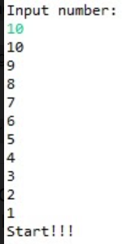

'''

Created on Feb 9, 2017

Trung Tam Tin Hoc - DH KHTN

'''

# Đếm ngược - Count down

n = int(input('Input number:\n'))

# In ra màn hình các giá trị đếm ngược từ n đến 1 bằng cách sử dụng vòng lặp while

print('Start!!!')

# In ra màn hình các giá trị đếm ngược từ n đến 1 bằng cách sử dụng vòng lặp for

print('Start!!!')

5.2.Kiểm tra số nguyên tố

Viết chương trình kiểm tra số nguyên tố với yêu cầu sau:  
- Người dùng nhập vào một số nguyên n (Input),  
- Chương trình sẽ kiểm tra xem n có phải là số nguyên tố hay không?  
và in ra kết quả (Là số nguyên tố/ Không là số nguyên tố) (Output).  
( Số nguyên tố là số tự nhiên lớn hơn 1 và chỉ chia hết cho 1 và chính nó.)  
--------------------------------------------------------------------------------------------------------------------------------------------------------------------------  
Theo toán học:  
Số nguyên tố là số tự nhiên khác 0 chỉ có hai ước số dương phân biệt là 1 và chính nó.  
Các số có nhiều hơn 2 ước số dương được gọi là hợp số.  
Do số 1 chỉ có một ước số dương là chính nó, nên số 1 không phải là số nguyên tố và cũng không phải là hợp số.  
[https://vi.wikipedia.org/wiki/S%E1%BB%91\_nguy%C3%AAn\_t%E1%BB%91](https://vi.wikipedia.org/wiki/S%E1%BB%91_nguy%C3%AAn_t%E1%BB%91" \t "_blank)

5.3.Dãy Fibonacci

Dãy Fibonacci là dãy vô hạn các số tự nhiên bắt đầu bằng hai phần tử 0 và 1, có quy luật khá đơn giản: “Phần tử đứng sau bằng tổng hai phần tử trước đó cộng lại”.  
Dãy số Fibonacci có rất nhiều ứng dụng trong thực tế như : kiến trúc, nghệ thuật và phân tích kỹ thuật dự đoán xu hướng thị trường...  
  
Trong bài tập này, Học viên sẽ lập trình xây dựng chương trình in ra n số đầu tiên trong dãy Fibonacci với yêu cầu sau:  
- Người dùng nhập vào giá trị n (Input)  
- Chương trình sẽ in ra dãy số Fibonacci đến n (Output)  
Ví dụ:  
Nhập n: 6  
Dãy Fibonacci là: 0, 1, 1, 2, 3, 5, 8  
Hoặc:  
Dãy Fibonacci là: 1, 1, 2, 3, 5, 8  
<https://vi.wikipedia.org/wiki/D%C3%A3y_Fibonacci>  
<https://tuoitre.vn/day-so-fibonacci-va-nhung-bi-an-trong-tu-nhien-20180313151043875.htm>

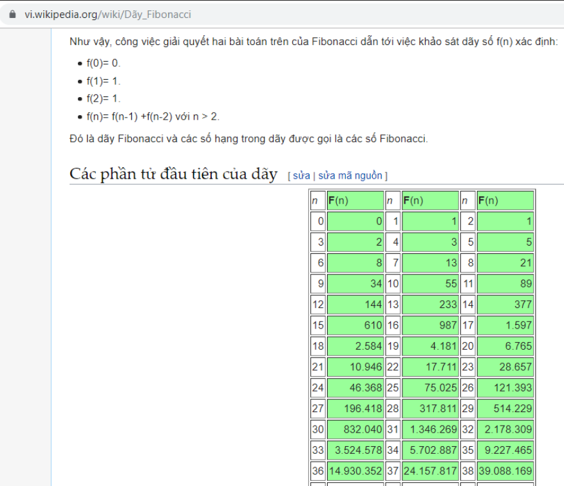

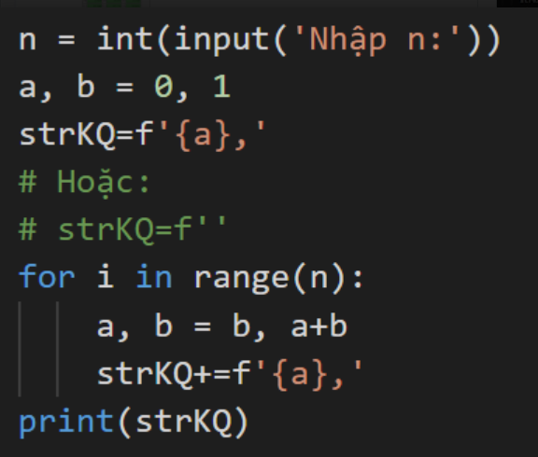

5.4.Tính giá trị biểu thức theo nhiều điều kiện

Viết chương trình tính và in ra kết quả của các biểu thức với kết quả như hình minh họa.  
- Người dùng nhập vào một số nguyên n (Input)  
- Chương trình sẽ tính các biểu thức sau đây:  
A = tổng các số lẻ nhỏ hơn hay bằng n  
B = tổng các số chẵn nhỏ hơn hay bằng n  
C = tích các số từ 1 đến n  
D = tích các số chia hết cho 3 nhỏ hơn hay bằng n  
E = tổng các số nguyên tố nhỏ hơn hay bằng n  
và in ra các kết quả của A, B, C, D, E.

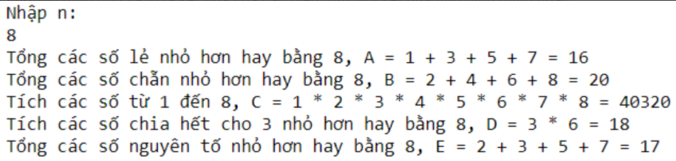

5.5. Chuỗi đảo ngược

Viết chương trình xử lý chuỗi với yêu cầu sau:  
- Người dùng sẽ nhập vào một chuỗi gồm nhiều từ cách nhau bằng khoảng trắng (Input)  
- Chương trình sẽ xuất ra chuỗi mà trong đó mỗi từ sẽ được đảo ngược (Output).  
  
Ví dụ:  
+ Input: Hello Python  
+ Output: olleH nohtyP

5.6. Đếm số chữ cái và chữ số trong chuỗi

Viết chương trình đếm ký tự alphabet (a-z|A-Z) và ký số (0-9) trong chuỗi.  
Yêu cầu:  
- Người dùng nhập vào một chuỗi nội dung (không bỏ dấu Tiếng Việt) (Input)  
- Chương trình xử lý đếm  
- In ra kết quả (Output)  
  
Ví dụ:  
- input: Happy Teacher Day 20-11  
- output:  
+ Số chữ cái là: 15  
+ Số chữ số là: 4  
Học viên có thể mở rộng thêm: đếm số chữ cái, số chữ số và số ký tự đặc biệt.  
  
P/s: Học viên có thể tham khảo thêm file đính kèm để hiểu thêm về bảng mã ASCII và có thể sử dụng điều kiện so sánh trên mã ASCII của ký tự.

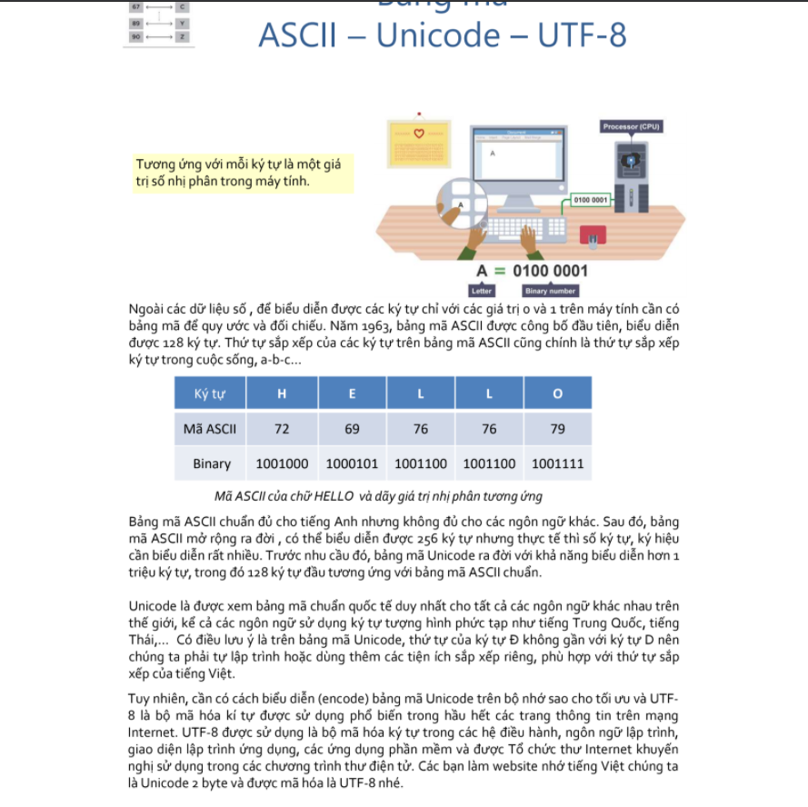

<https://drive.google.com/file/d/1GsRl0Zd3lT_KhpbbQPe45_LDGmDCKzoP/view?usp=sharing>

5.7. Kiểm tra độ phức tạp của mật khẩu

Một website yêu cầu người dùng nhập tên người dùng và mật khẩu để đăng ký. Tuy nhiên để bảo mật, hệ thống yêu cầu cần phải kiểm tra xem mật khẩu người dùng nhập vào có đủ an toàn hay không. Các tiêu chí kiểm tra mật khẩu người dùng tạo bao gồm:  
1. Ít nhất 1 chữ cái viết thường  
2. Ít nhất có 1 ký số từ [0-9]  
3. Ít nhất 1 kí tự viết HOA  
4. Ít nhất có 1 ký tự đặc biệt trong các giá trị [$ # @]  
5. Độ dài mật khẩu tối thiểu: 6  
6. Độ dài mật khẩu tối đa: 12  
Chương trình như sau:  
- Người dùng sẽ nhập vào mật khẩu (Input)  
- Chương trình sẽ kiểm tra mật khẩu đó có đáp ứng những tiêu chí trên hay không?  
và in ra Mật khẩu bạn nhập là an toàn / không an toàn (Output)  
  
Ví dụ:  
+ Input: ABd1234@1  
+ Output: Mật khẩu bạn nhập là an toàn

5.8. Tính giá trị biểu thức S

Xây dựng chương trình tính và in ra kết quả của biểu thức S = (x^2 + 1)^n  
- Người dùng nhập vào một số nguyên n và một số thực x (Input).  
- Chương trình sẽ tính S = (x^2 + 1)^n  
và in ra Tổng S (Output).

5.9. Tính giá trị biểu thức A

Xây dựng chương trình tính và in ra kết quả của biểu thức A = (x^2 + x + 1)^n + (x^2 - x + 1)^n  
- Người dùng nhập vào một số nguyên n và một số thực x (input)  
- Chương trình sẽ tính A = (x^2 + x + 1)^n + (x^2 - x + 1)^n  
và in ra kết quả A (output)

Ôn tập: Để thực hiện lặp đi lặp lại một lệnh/khối lệnh nhiều lần, bạn có thể sử dụng cấu trúc lặp.  
  
Các lệnh trong vòng lặp sẽ thực hiện và dừng lại cho đến khi gặp một điều kiện nào đó.  
  
Vòng lặp giúp cho thuật giải được gọn và đơn giản hơn do đã rút gọn được những lệnh giống nhau.  
  
Trong Bài 5, chúng ta đã được học và sử dụng các cấu trúc lặp trong Python:  
+ Cấu trúc lặp while  
+ Cấu trúc lặp for  
+ Cấu trúc lặp lồng nhau (Nest loop)  
+ Sử dụng break, continue, pass statement  
  
Để ôn bài, chúng ta cùng làm bài tập trắc nghiệm nhỏ sau:

<https://docs.google.com/forms/d/e/1FAIpQLSepFCY0iagtfEvN8aUlL55k9PNniAwvMTFPkKoryHs1mvG9qg/viewform?hr_submission=ChkIvZrx2r8BEhAIgPTvvvoEEgcImPPvvvoEEAE>